Jak skonfigurować WiFi w klimatyzatorze?
Marzec zbliża się wielkimi krokami, a jak wiemy to okres, w którym pojawia się zarówno pierwsze ciepło, jak i potrafi zaskoczyć jeszcze zima. Na takie okresy idealnie sprawdzi się klimatyzator, którym możemy ogrzewać, a za kilka miesięcy cieszyć się z możliwości chłodzenia. Wiele klimatyzatorów posiada funkcję wygodnego sterowania pilotem czy za pomocą aplikacji np. smartfonem. W poniższym artykule postaramy się wyjaśnić wszelkie wątpliwości związane z konfiguracją WiFi w klimatyzatorze.

Sterowanie klimatyzatorem z aplikacji
Sterowanie klimatyzatorem ANDE z aplikacji jest możliwe dzięki modułowi WIFI 2.0. Umożliwia on połączenie z tabletem czy smartfonem, co pozwala na zdalne kontrolowanie parametrów pracy urządzenia z dowolnego miejsca, w którym się znajduje, także z sieci zewnętrznej. Warto zatem mieć taką opcję w swoim urządzeniu i z niej skorzystać.

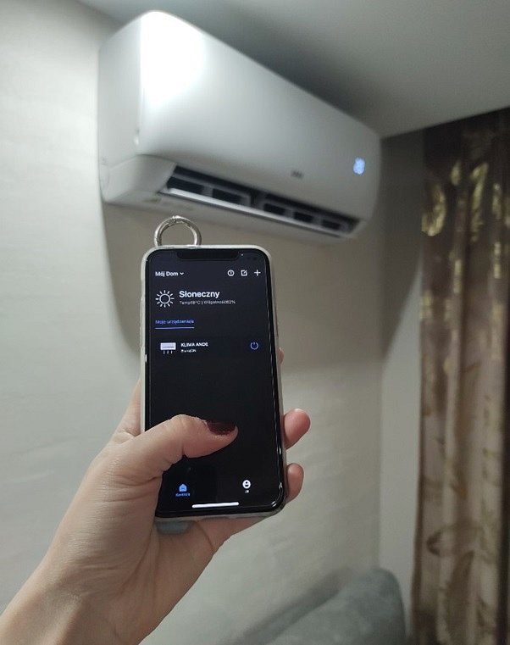

Konfiguracja WiFi w klimatyzatorze
Jeśli posiadasz klimatyzator ANDE, ale nie wiesz jak skonfigurować opcję sterowania urządzeniem przez WiFi, to w kilku następujących krokach, postaramy się wytłumaczyć jak poprawnie to zrobić.

1. Aby rozpocząć konfigurację, należy pobrać aplikację AC Freedom, która jest dostępna zarówno w sklepie Google Play jak i AppStore.
2. Gdy już posiadamy aplikację, należy zresetować moduł WiFi i w tym przypadku, mamy 4 możliwości.

l Przez przycisk „HEALTH” - należy wcisnąć go 8x z rzędu, aby dokonać resetu (na końcu usłyszysz dźwięk, który potwierdzi reset).
l Reset przez „Cooling” i „+” - należy przytrzymać oba przyciski przez 3 sekundy. Potwierdzeniem pomyślnego zresetowania będzie 8-krotny sygnał dźwiękowy oraz 2 sekundowy dźwięk.
l Reset modułu wielopasmowego - należy przytrzymać przycisk resetu przez 8 sekund
l Przez przycisk “-” - to opcja, która sprawdzi się w przypadku, gdy temperatura zadana na kontrolerze przewodowym wynosi 16 st. Należy wtedy nacisnąć przycisk “-” 10 razy w ciągu 5 sekund.
3. Łączenie z urządzeniem
Gdy już mamy zainstalowaną aplikację oraz zresetowany moduł WiFi, kolejnym krokiem jest łączenie aplikacji z klimatyzatorem. Aplikacja jest intuicyjna i wskazuje co należy dalej zrobić. Po wpisaniu hasła do WiFi następuje połączenie. Gdy wyskoczy poniższy komunikat, urządzenie jest poprawnie sparowane i gotowe do sterowania.

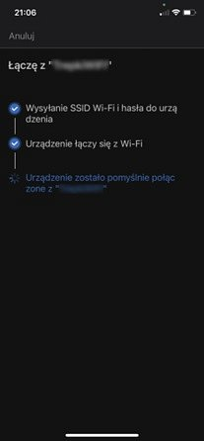

Poprawne sparowanie aplikacji z klimatyzatorem ANDE

Jakie funkcje mamy dostępne po skonfigurowaniu WiFi?
Po pierwsze, gdy poprawnie połączymy aplikację z urządzeniem, w pierwszym widzimy widoku pojawia się nasz klimatyzator i mamy opcję go włączyć/wyłączyć przyciskiem po prawej stronie. Dodatkowo, gdy klikniemy w nazwę naszego urządzenia, możemy sprawdzić jaka temperatura jest aktualnie ustawiona.

Funkcje dostępne przy wyłączonym klimatyzatorze
Są to m.in. czyszczenie oraz pleśń (zapobieganie pleśni przez osuszanie tacki ociekowej), a także zasilanie (włączenie urządzenia) oraz wyświetlacz.

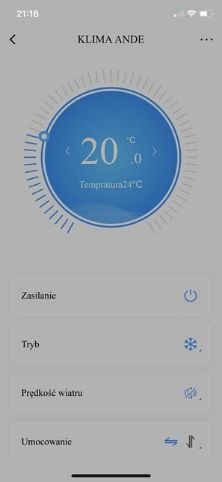

Funkcje dostępne przy wyłączonym klimatyzatorze
Funkcje dostępne przy włączonym klimatyzatorze
l Zasilanie: wyłączanie klimatyzatora
l Tryb: spośród dostępnych trybów mamy do wyboru: chłodzenie, ogrzewanie, a także wentylator, osuszanie i tryb automatyczny
l Prędkość wiatru: dostosowujemy siłę nadmuchu do naszych preferencji. Mamy zatem do wyboru następujące opcje: automatyczny, Turbo, High, Mid, Low, Silent.
l Umocowanie: w tej funkcji posiadamy wybór ruchu klapek. Może to być: nieruchomo, góra-dół, a także prawo-lewo.
l Wyświetlacz: wyświetlanie temperatury na urządzeniu
l Health: włączanie funkcji jonizacji
l Sen: wyłączenie wyświetlacza, aby nie raził światłem w nocy, a także wyciszenie pracy klimatyzatora.
l Eco - tryb oszczędny
l Krzywa snu - pozwala na dostosowanie działania klimatyzacji do snu, dopasowując odpowiedni tryb do każdej godziny naszego snu
l Limit poboru mocy - wybieramy moc działania klimatyzatora (od 30 do 100%)

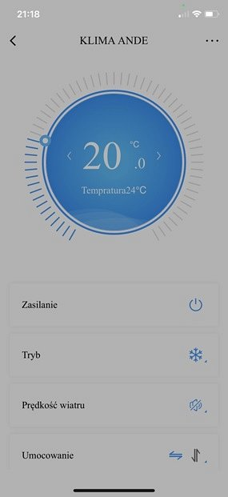

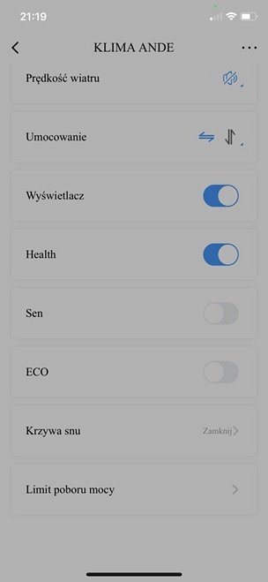

Funkcje dostępne przy włączonym klimatyzatorze ANDE

Mamy nadzieję, że teraz już wiesz jak skonfigurować WIFI i będziesz mógł cieszyć się wygodnym sterowaniem z kanapy!
Po więcej zapraszamy na naszą stronę: https://www.myande.pl/

